УДК 628.921
Оптимизация расстояний между жилыми зданиями по условиям естественного освещения помещений
Симонович В.Е., ДП Донецкий ПромстройНИИпроект, Егорченков В.А., Хилько П.Ю. Донбасская национальная академия строительства и архитектуры

В предыдущей статье [1] изучено состояние вопроса о влиянии расстояния между высотными зданиями в застройке на естественное освещение в помещениях. Приведена таблица расстояний между жилыми зданиями по условиям естественной освещенности, разработанная российскими специалистами. А также высказано предположение о том, что такая или подобная таблица может быть использована в украинских нормах.
Целью данной работы является определение минимальных расстояний между жилыми зданиями различной этажности по условиям естественного освещения в помещениях, с использованием действующих в настоящее время украинских норм [2].
Исследования осуществлялись расчетным методом по следующей методике.
Выбрано характерное для жилых зданий наиболее неблагоприятное по условиям естественного освещения помещение, расположенное на первом этаже рассматриваемого дома, с размерами в плане 6 × 3 м. Это помещение имеет один светопроем шириной 2,0 и высотой 1,5 м. Низ окна расположен на высоте 0,9 м от уровня пола.
При этом рассматривались два варианта расположения зданий и их размеров (рис.1):
- Между длинными сторонами зданий протяженностью 150 м и более.
- Между зданиями башенного типа (протяженностью не более 50 м).

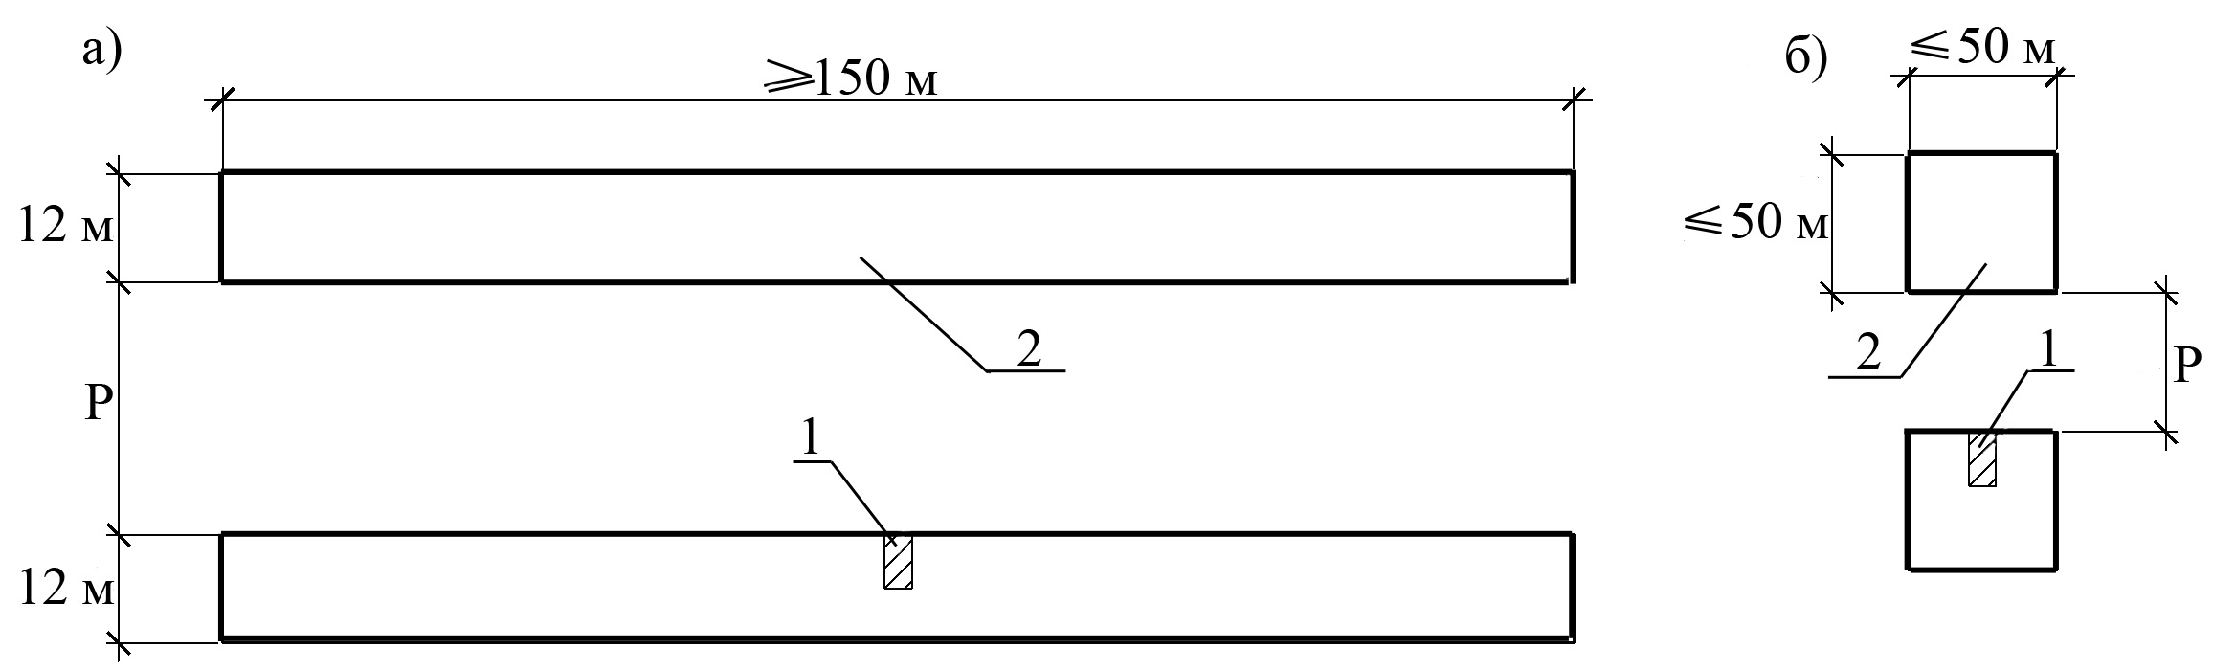

Рис.1. Варианты расположения зданий и их размеров: а) – здания протяженностью 150м и более; б) - здания башенного типа (протяженностью не более 50 м); 1 - расчетное помещение; 2 – противостоящее здание.

Расчеты производились по известной методике [2], согласно которой вначале каждого расчета разрабатывалась расчетная схема помещения и взаимного расположения зданий (рис.2). Расчетная точка в помещении находится на поверхности пола, посредине длины помещения, на расстоянии 1 м от стены, наиболее удаленной от светового проема.
Затем определялось нормативное значение КЕО е_{н} по формуле (1), учитывая то, что окно помещения ориентировалось на северную сторону горизонта (m = 0,9), а нормативное значение КЕО без учета климатических особенностей составляет e_{но} = 0,5 %:
е_{н} = е_{но} · m = 0,5 ⋅ 0,9 = 0,45 %. (1)

Расчетное значение КЕО находится по формуле:
$е_{\text{рб}}=(ε_{б}⋅q+ε_{\text{зд}}⋅R)⋅r_{1}\frac{τ_{о}}{К_{\text{зб}}}$, %. (2)
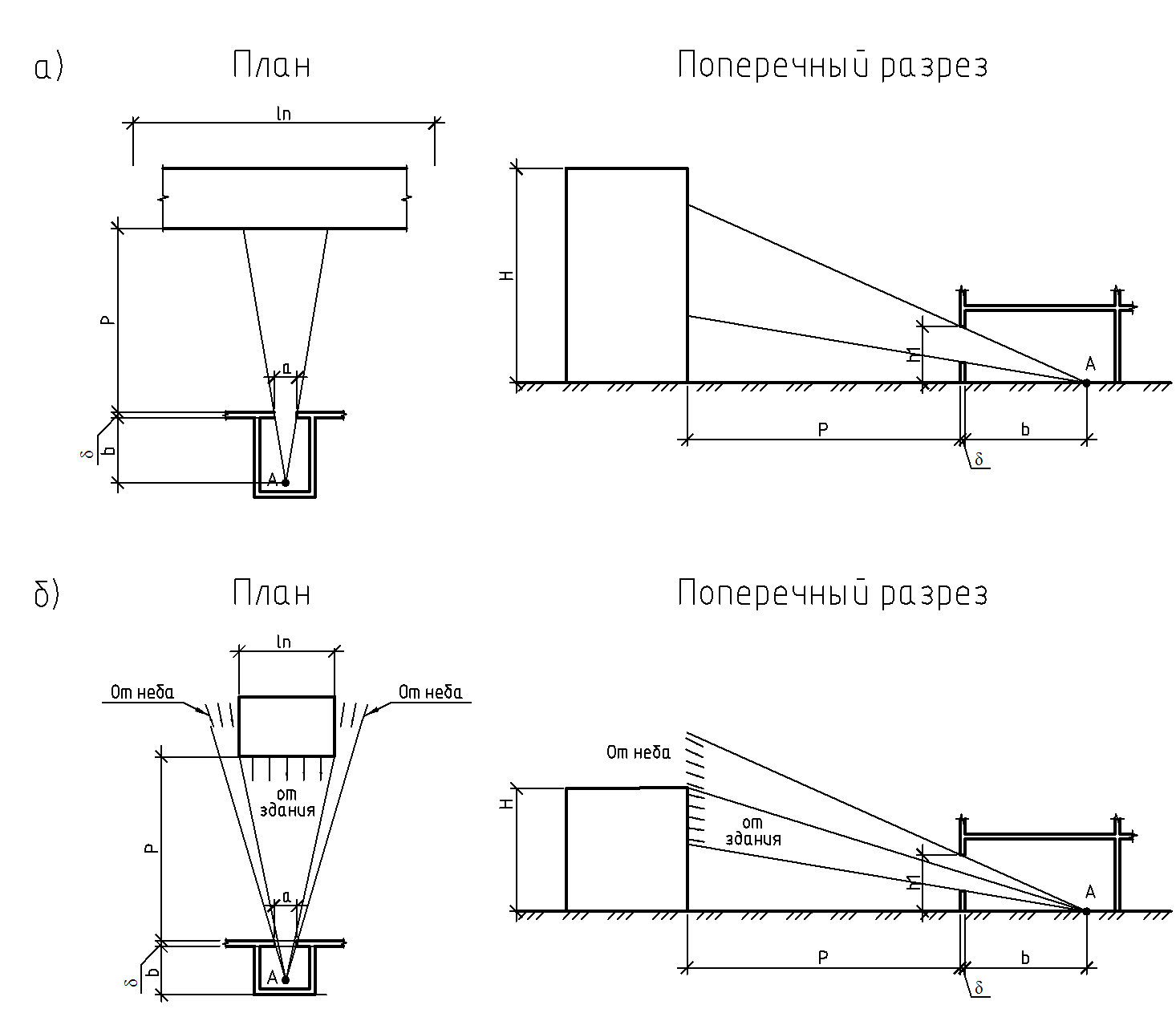

Рис.2. Расчетные схемы: а) – облучение расчетной точки отраженными световыми потоками; б) - облучение расчетной точки отраженными и прямыми (от неба) световыми потоками.

Значение геометрического КЕО от небосвода определяется по формуле:

ε_{б} = 0,01⋅n₁⋅n₂,

где n₁ – количество лучей, проходящих через проем от небосвода при совмещении поперечного разреза помещения с графиком I;
n₂ – количество лучей, проходящих через проем при совмещении плана помещения с графиком II при соответствующем номере концентрической полуокружности N_{о}, определенном по графику I.
Коэффициент q, учитывающий неравномерное распределение яркости пасмурного небосвода определяется в зависимости от угловой высоты середины светопроема θ.
Значение геометрического КЕО от противостоящего здания будет равно:
ε_{зд} = 0,01·$n_{1}^{'}$·$n_{2}^{'}$
где $n_{1}^{'}$ - количество лучей, проходящих в расчетную точку через проем от противостоящего здания при совмещении поперечного разреза помещения с графиком I;
$n_{2}^{'}$ - количество лучей, проходящих через проем от противостоящего здания при совмещении плана помещения с графиком II при соответствующем номере концентрической полуокружности N_{о}, определенном по графику I.
Для определения коэффициента R, учитывающего относительную яркость противостоящего здания, вычисляются индексы противостоящего здания в плане Z₁ и разрезе Z₂.
$Ζ_{1}=\frac{l_{п}(b+δ)}{(P+b+δ)a}$, $Ζ_{2}=\frac{H(b+δ)}{(P+b+δ)h_{1}}$,
где l_{п}, H – длина и высота противостоящего здания, м;
b – расстояние от расчетной точки А рассматриваемого помещения до внутренней поверхности его наружной стены, м;
δ – толщина наружной стены с окном, м;
P – удаление противостоящего здания, м;
а – ширина окна в плане, м;
h₁ – высота верхней грани окна над полом, м.
Значения коэффициента R определялись при высоких коэффициентах отражения фасадов.
r₁- коэффициент, учитывающий повышение КЕО при боковом освещении благодаря свету, отраженному от внутренних поверхностей помещения и подстилающего слоя земли, прилегающего к зданию, принимался при ρ_{ср} = 0,4;
τ_{о} – общий коэффициент светопропускания оконного заполнения;
К_{зб} – коэффициент запаса.
Из расчетной схемы (рис.2) видно, что при изменении расстояния Р между зданиями и геометрических параметров противостоящего здания расчетная точка может облучаться двумя видами световых потоков:
- полностью отраженными от противостоящего здания световыми потоками;
- отраженными световыми потоками и световыми потоками, идущими непосредственно от небосвода (комбинированная схема).
Во втором случае при расчете использовалась формула (2), в первом – формула (3).
$е_{\text{рб}}=ε_{\text{зд}}⋅R⋅r_{1}\frac{τ_{о}}{К_{\text{зб}}}$, % (3)
т.к. при этом значение ε_{б}·q = 0.
Далее определялся оценочный показатель [3]:
П = $\frac{е_{\text{рб}}−е_{н}}{е_{н}}$100, %,
по которому делался окончательный вывод, удовлетворяет ли данная ситуация нормативным требованиям, или нет. Если значение показателя П входило в ± 10 % диапазон, то данный результат оставлялся и заносился в соответствующую таблицу. Если значение П не входило в этот диапазон, то менялось расстояние между зданиями и расчеты повторялись до тех пор, пока результат не приходил в соответствии с нормой.
По результатам расчета составлена окончательная таблица, которая представлена ниже.

Расстояния между жилыми зданиями по условиям естественной освещенности с учетом новых украинских норм (при высоких коэффициентах отражения фасадов), м

Нормируемые расстояния | При этажности
Нормируемые расстояния | 5 | 9 | 12 | 16 | 22 | 25
Между длинными сторонами зданий протяженностью 150 м и более | 55 | 92 | 148 | 170 | 195 | 220
Между зданиями башенного типа (протяженностью не более 50 м) | - | 90 | 105 | 132 | 170 | 195

Выводы и предложения

Анализ значений, представленных в таблице, показал, что новые украинские нормы по естественному освещению не увязаны с современной градостроительной ситуацией.
- Совершенно очевидно, что в условиях центров крупных городов такие расстояния соблюдаться не будут. Это связано с тем, что стоимость земли и жилья значительно возросла. Поэтому необходимо найти компромиссное решение данной проблемы.
- Предлагается, например, принять за нормируемую точку не наиболее удаленную от светопроемов, а точку посередине помещения, тогда эти расстояния значительно сократятся. Но это уже нужно решать совместно с врачами-гигиенистами, архитекторами и администрациями городов.

ЛИТЕРАТУРА
- Симонович В.Е., Егорченков В.А. Влияние расстояния между высотными зданиями в застройке на инсоляцию и естественное освещение в помещениях. – В кн.: Современные проблемы строительства/Ежегодный научно-технический сборник. - Донецк: Донецкий ПромстройНИИпроект, № 4 (9), 2006. - с. 48-54.
- Природне і штучне освітлення. Інженерне обладнання будівель і споруд / ДБН В.2.5-28-2006. – К.: Мінбуд України, «Укрархбудінформ», 2006. – 76 с.
- Егорченков В.А., Югов А.М. Расчет и проектирование естественного освещения зданий. – Макеевка: ДонГАСА, 2002. – 104с.

УДК 628.921
Оптимизация расстояний между жилыми зданиями по условиям естественного освещения помещений
Симонович В.Е., Егорченков В.А., Хилько П.Ю. – Современные проблемы строительства. – Донецк: Донецкий ПромстройНИИпроект, 2007. – с.
В статье рассматривается вопрос определения минимальных расстояний между жилыми зданиями различной этажности по условиям естественного освещения в помещениях с использованием действующих в настоящее время украинских норм. Расстояния определялись расчетным методом по существующей, но скорректированной для этой цели, методике. Приведена таблица расстояний между жилыми зданиями по условиям естественной освещенности с учетом новых украинских норм.

У статті розглядається питання визначення мінімальних відстаней між житловими будівлями різноманітної поверховості за умовами природного освітлення в приміщеннях з використанням діючих у цей час українських норм. Відстані визначались розрахунковим методом за існуючої, але скоректованої для цієї цілі, методиці. Наведена таблиця відстаней між житловими будівлями за умовами природної освітленості з урахуванням нових українських норм.

The issue deals with the problem relating to definition of the minimal distances between the residential buildings of different number of stories according to sun lighting conditions in rooms taking into account the operating Ukrainian norms. These distances have been defined by the design method according to the existing, but modified for this purpose procedure. There is the table of distances between residential buildings according to the conditions of sun lighting adduced regarding the new Ukrainian norms.

